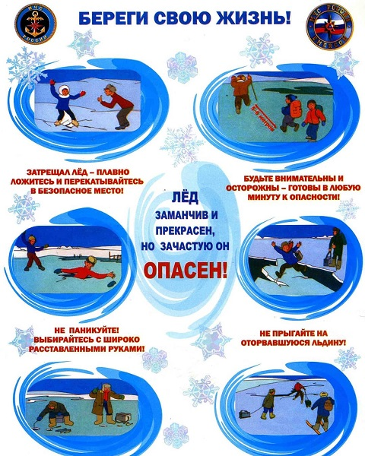
Правила поведения на водоемах в весенний период
Сейчас необходимо помнить, что весенний лед очень коварен, солнце и туман задолго до вскрытия водоемов делают его пористым, рыхлым, хотя внешне он выглядит крепким. Такой лед не способен выдержать вес человека, не говоря уже о транспортных средствах. Период половодья требует от нас порядка, осторожности и соблюдения правил безопасности поведения на льду и воде. Несмотря на все меры, принимаемые властями и службами, каждый человек сам отвечает за свою жизнь и безопасность на водных объектах. Нельзя выходить на водоемы при образовании ледяных заторов. Не пользуйтесь не санкционированными переходами по льду. Опасно находиться на весеннем льду водохранилищ. Переходить водоемы весной строго запрещается. Особенно недопустимы игры на льду в период вскрытия рек. Прыгать с льдины на льдину и удаляться от берега недопустимо. Такие поступки, как правило, заканчиваются трагически.
Единый номер для вызова всех экстренных служб с мобильного телефона «112», «101» и «01»
«Единая дежурно-диспетчерская служба» ЗАТО п. Горный:
8 (30257) 46112; 8 914 120 0112

